UA Träningsförslag 08
Uppvärmning med gummiband
(Målvakter kör eget program)
Löpning några gånger fram och tillbaka
Mjuka långa jämfotahopp
Skridskohopp
2&2 Tryck varandra
Håll emot varandra
Hoppa upp och brösta varandra med en boll
Passningsövningar
Polska vågor
Tre led matchpassningar
Med växling och skottsatsning

Målvakter

Skottövningar
Skott från M9, styrda skott
Vikskott, hoppskott och underarmsskott

Tre koner 3ggr var
Långa koner med snabbafötter som väntar
Kontringsövning

Spel

MV Träning - Fokus: Grundrörelser, styrka och smidighet
(Långmatta och medicinboll)
- Jogga cirka 20m på långmatta
Rep: 3 x 5
- Börja med att hoppa på ett ben. När du landat snurrar du ett varv. Fortsätt med detta mattan ut, cirka 3-4 snurrar på 20m. Tänk på att hålla armarna högt och se till att hitta balansen ordentligt.
Rep: 4ggr/ben
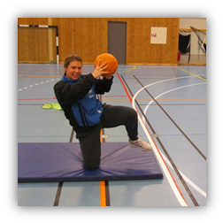
- Gör likadant som i förra övningen. När du har snurrat ett varv ska du rädda i semaforhöjd på det ben du hoppade med. Fortsätt sedan likadant framåt på mattan.
Rep: 4ggr/ben
- Sitt ner på knä, variera mellan att lyfta upp vänster respektive höger ben ut till sidorna. Arbeta med att hålla hög arm och rak höft. Här kan man även lägga till en medicinboll men börja utan.
Rep: 10st/ben

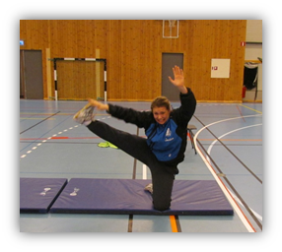
- Börja likadant som i förra övningen. Denna gång sparkar du hela vägen ut istället till sträckt ben. Det är viktigt att vara rak i kroppen under hela övningen.
Rep: 10st/ben

- Ta en tung boll och håll den ovanför huvudet. Jobba med böjda ben och gå sidled över mattan.
Rep: 3 x 3

